### ログイン

ログプレッソ・ソナー（以下「サーバー」と記載）は、Webサービスベースのユーザーインターフェースを提供しています。便宜上、このWebサービスベースのユーザーインターフェースを「Webコンソール」と呼びます。

#### Webコンソールへのアクセス

WebコンソールはHTML5標準に準拠しており、主要なWebブラウザに対応しています。Webブラウザを開き、サーバーのWebコンソールアドレスを「https://IPアドレス:ポート番号」の形式で入力してアクセスしてください。サーバーがデフォルトのHTTPS通信ポート（443）を使用するように設定されている場合、ポート番号は省略できます（例：https://192.0.2.1、https://sonar.example.com、https://sonar）。

Webコンソールへの接続はプライベート証明書を利用しているため、Webブラウザにセキュリティ警告が表示されます。入力したアドレスが正しいことを確認し、警告を無視して接続を続行してください。

#### 通知メッセージの許可

ユーザーがWebコンソールにアクセスすると、画面右下にWebブラウザが通知をブロックしたことを示すメッセージが表示されます。

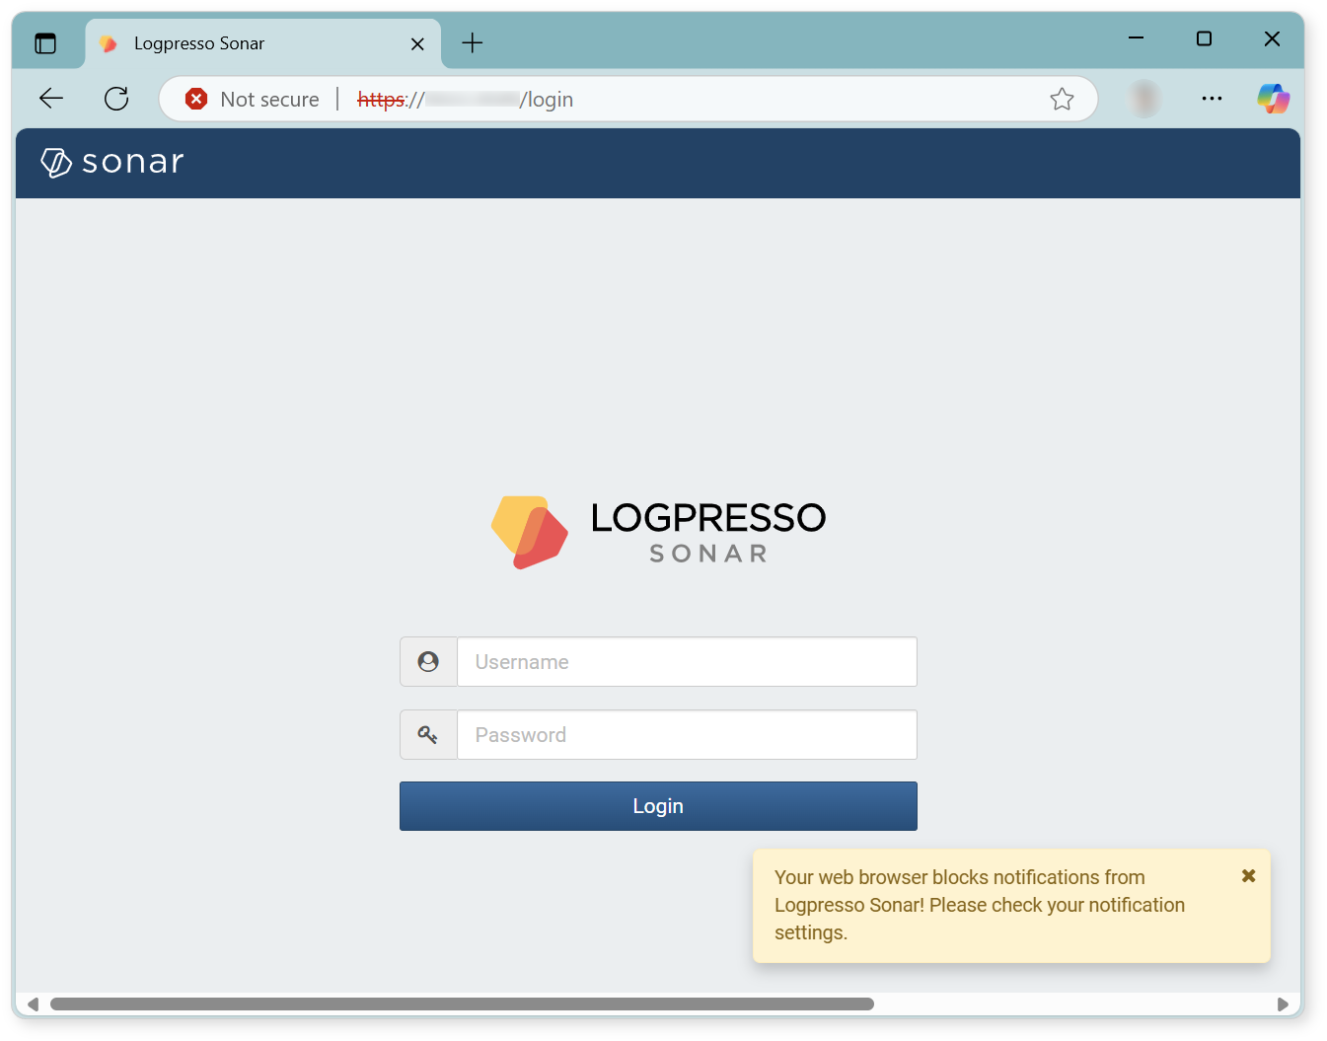

Webコンソールがポップアップメッセージを表示できるよう、設定を変更してください。

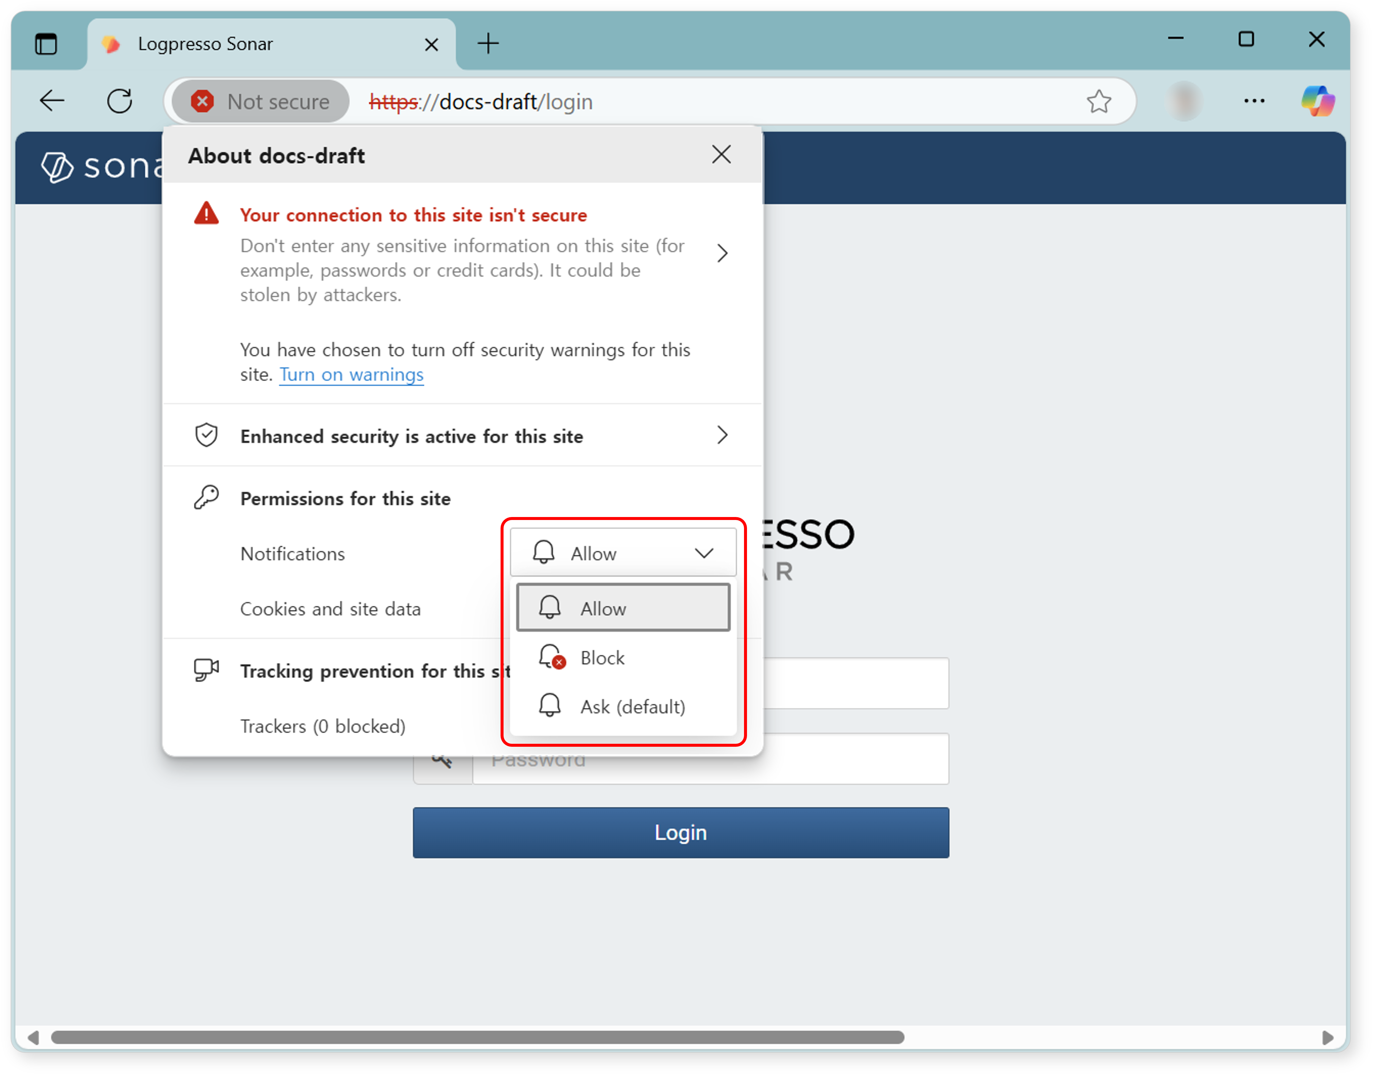

#### Webコンソールへのログイン

Webコンソールを利用するには、パスワード認証または2要素認証（2FA）による本人認証が必要です。

パスワード認証

アカウントに割り当てられた**ユーザー名**と**パスワード**を入力し、ログインボタンをクリックしてください。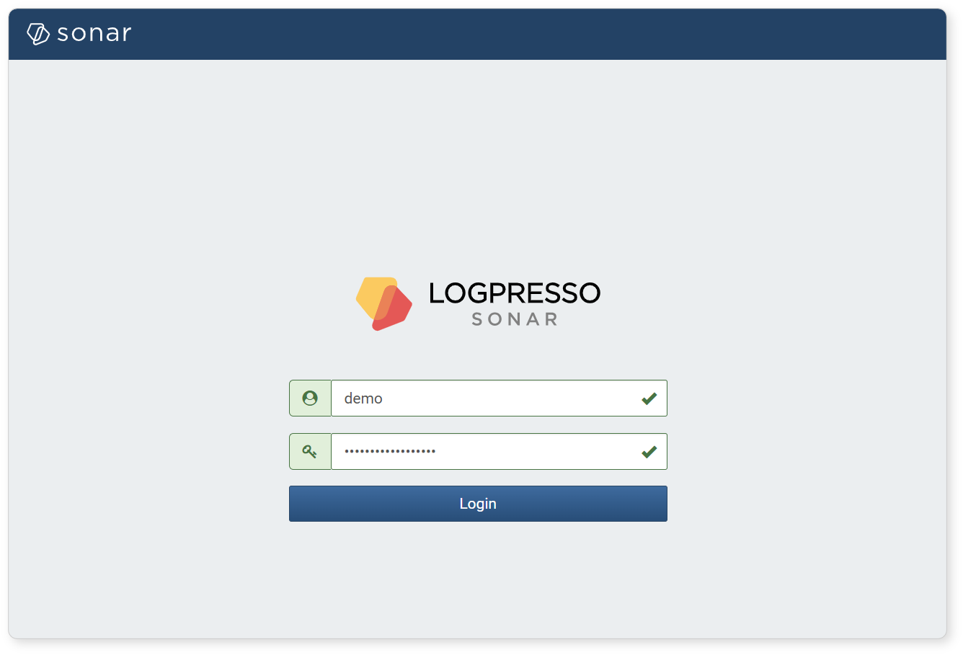

ログイン名またはパスワードを複数回誤って入力すると、一定期間アカウントがロックされます。認証失敗回数やロック期間はシステムによって異なります。アカウントのロック解除やパスワード変更が必要な場合は、サーバー管理者にお問い合わせください。

OTP設定および認証

**認証方式の登録**

2要素認証が有効なアカウントで初めてパスワード認証を行うと、認証方式の設定ページに遷移します。現在サポートされている2FA認証方式はOTPです。アカウントの2FA設定方法については[こちらのドキュメント](https://docs.logpresso.comnull)をご参照ください。

モバイルデバイスにOTPアプリをインストールします。ご利用の**デバイスOS**を選択すると、Google Authenticatorのダウンロードページ情報を含むQRコードが表示されます。Google Authenticator以外にも、[RFC 6238](https://datatracker.ietf.org/doc/html/rfc6238)に準拠した任意のOTPアプリをご利用いただけます。OTPアプリのインストールが完了したら、**次へ**をクリックしてください。

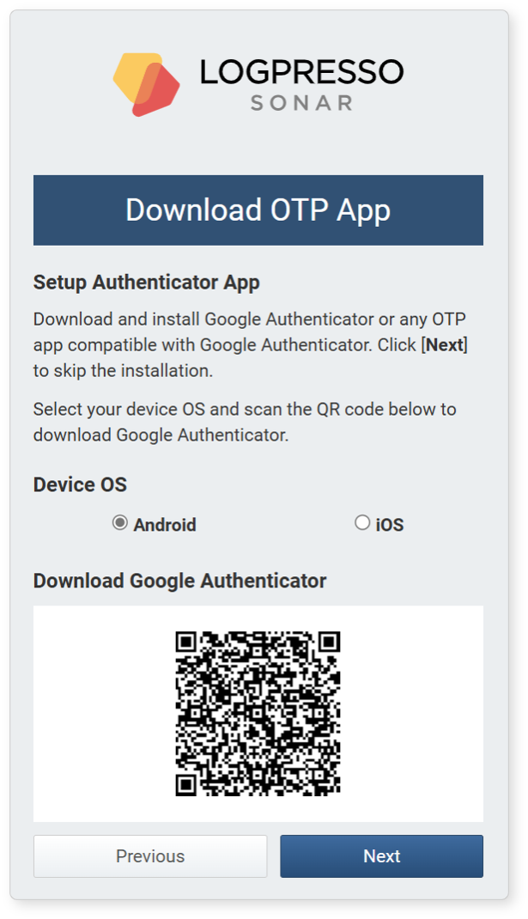

モバイルデバイスでOTPアプリを起動し、表示されたQRコードをスキャンしてOTPを設定します。セキュリティポリシーによりカメラが使用できない場合は、**コードをスキャンできませんか？こちらをお試しください**をクリックし、表示されたセットアップキーを利用してOTPを設定してください。設定が完了したら、**完了**をクリックします。

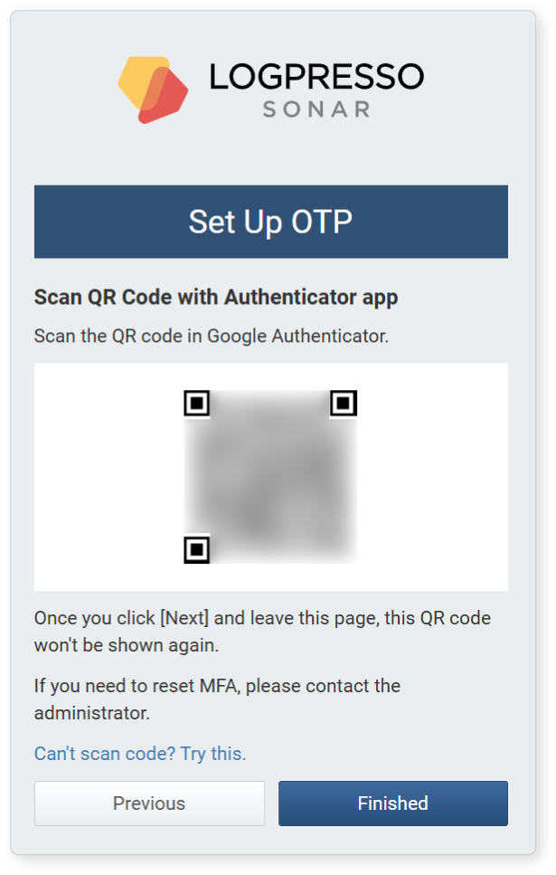

**OTPコードの入力**

**2段階認証**画面に切り替わったら、OTPアプリに表示されている6桁のOTPコードを入力し、**ログイン**をクリックしてください。

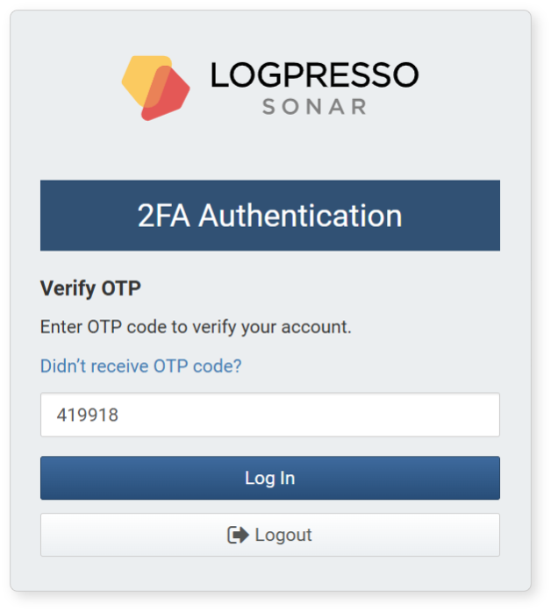

2FA認証に問題がある場合は、「**OTPコードが届きませんか？**」をクリックし、**送信**をクリックして管理者に2FAリセットを申請してください。

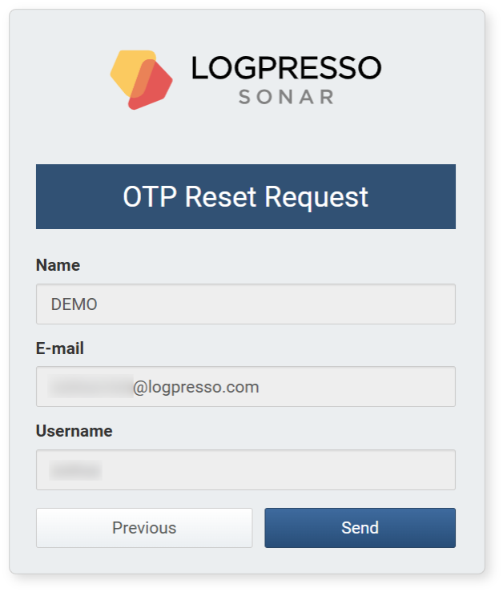

#### パスワードの変更

パスワードを変更するには、以下の手順を実行してください。

Webコンソール右上のご自身の名前をクリックします。

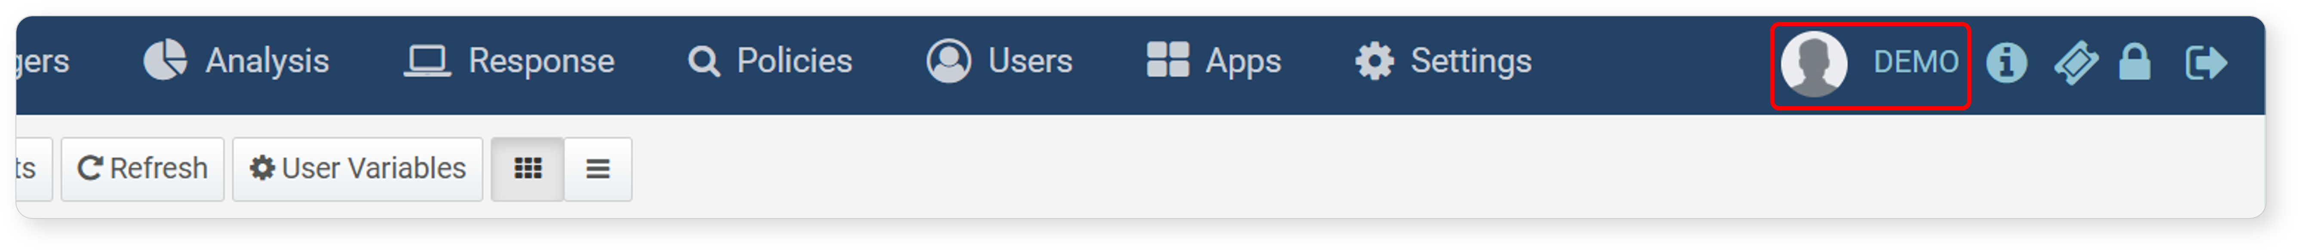

**ユーザー編集**画面で、新しいパスワードを**パスワード**および**パスワード確認**欄に入力し、**OK**をクリックします。

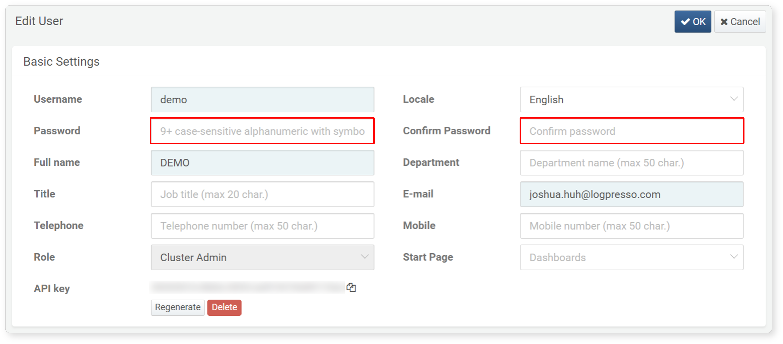

#### 画面のロック・解除

Webコンソールにログイン後、一定時間操作しない場合や、Webコンソール画面右上のロックアイコンをクリックすると、画面がロックされます。

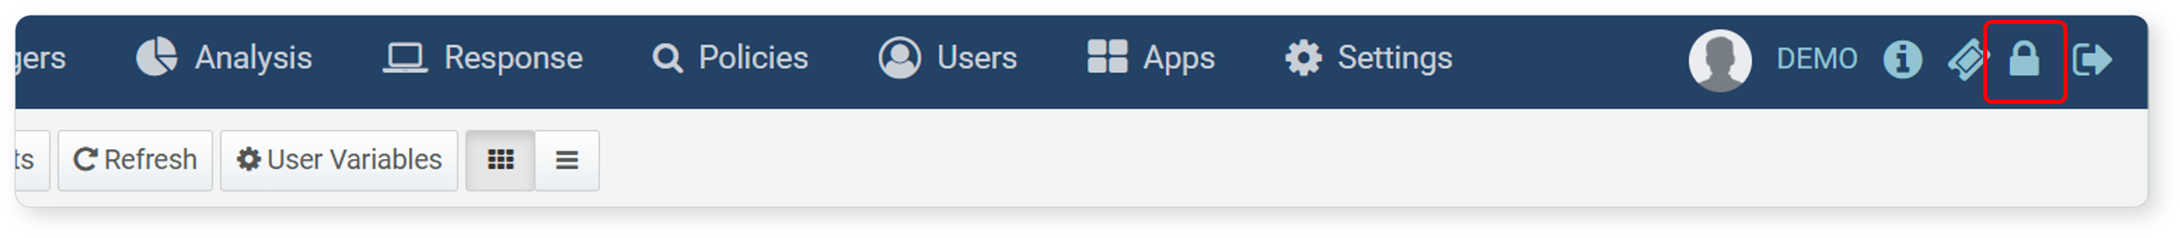

Webコンソールがロックされると、再度利用するにはユーザー認証が必要です。アカウント設定によってはパスワード認証のみ、またはOTPコード入力後にログインボタンをクリックしてロックを解除します。

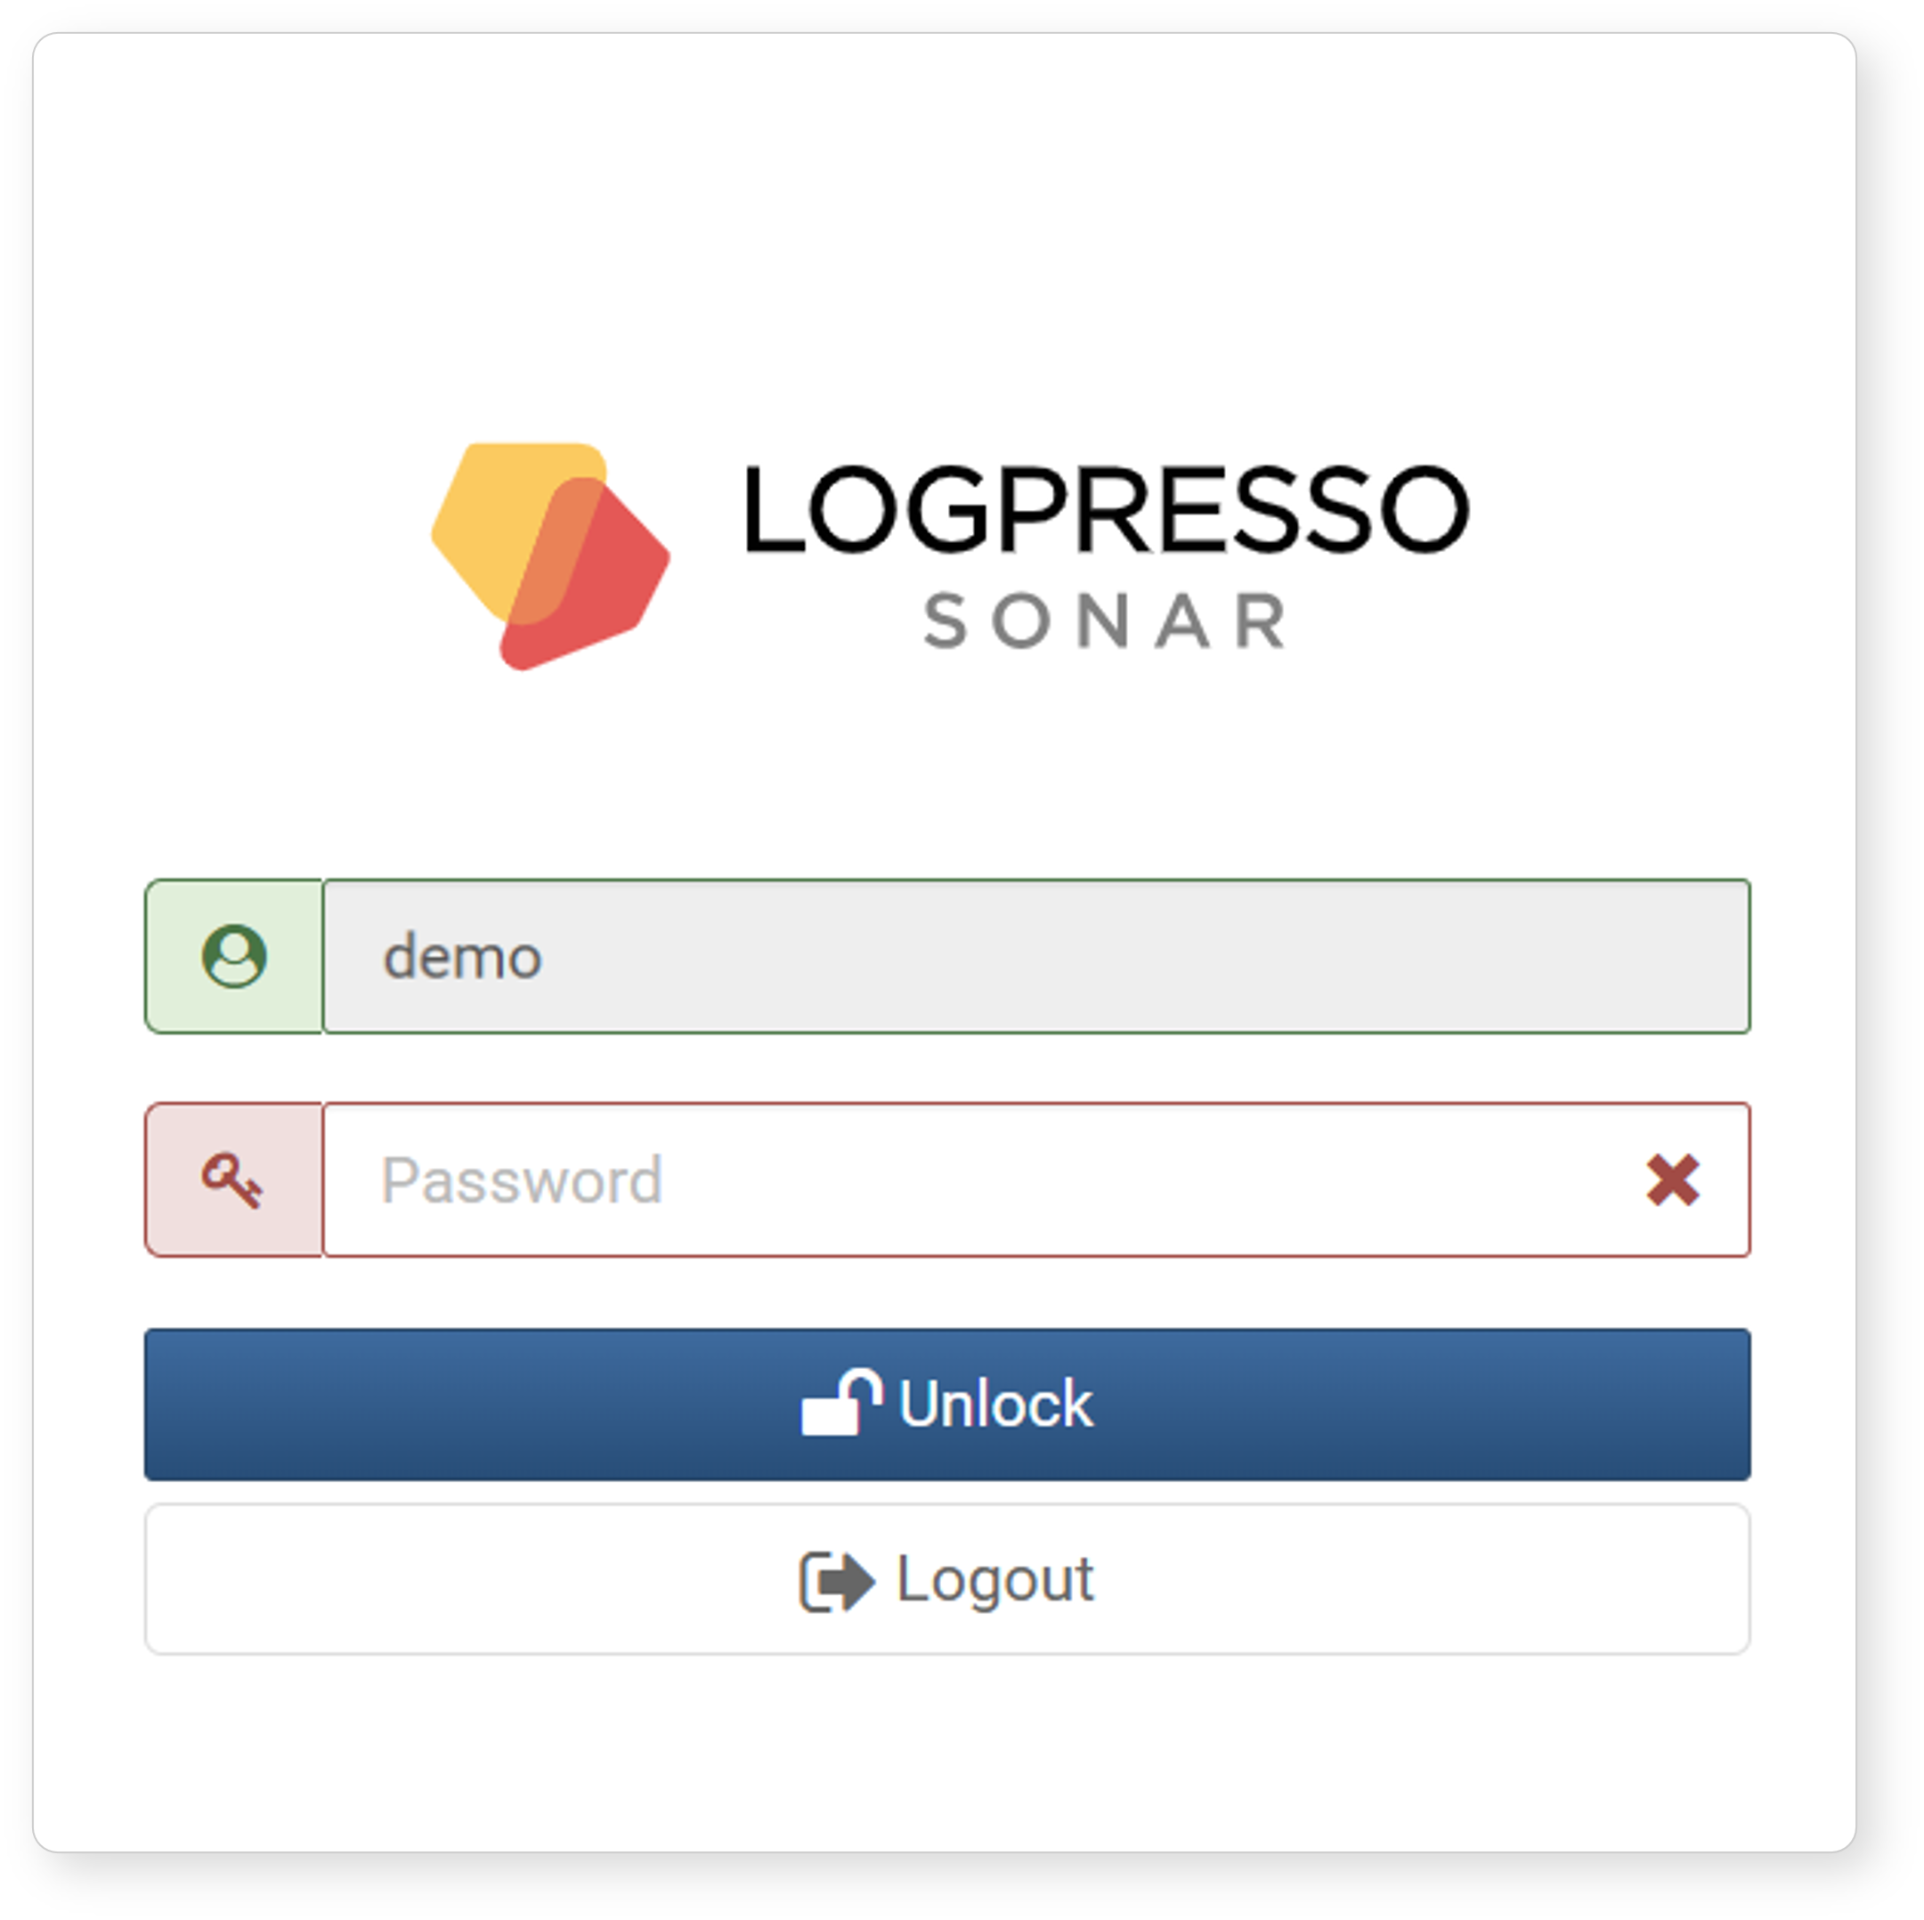

#### ログアウト

Webコンソールからログアウトするには、Webコンソール右上のログアウトアイコンをクリックしてください。

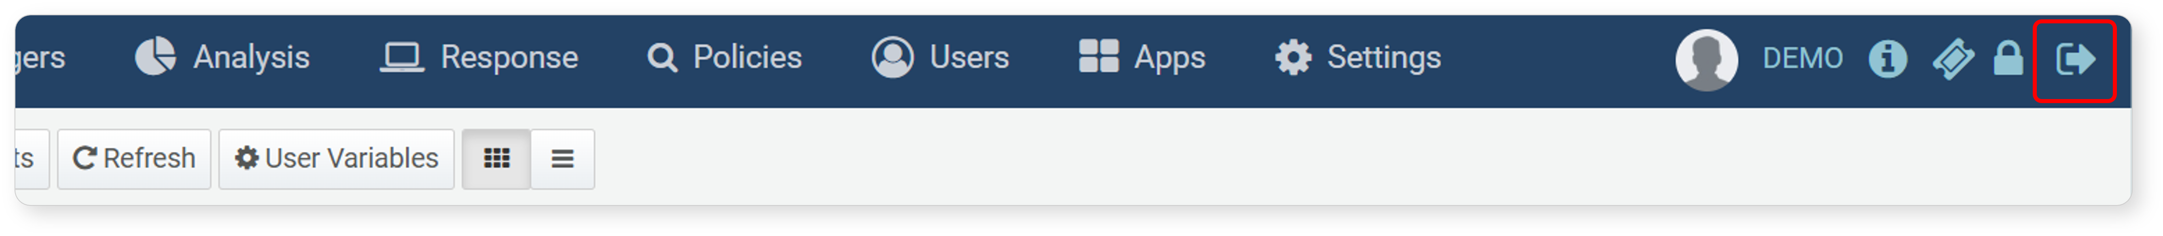

#### バージョン情報の確認

バージョン情報を確認するには、Webコンソール右上のバージョン情報アイコンをクリックしてください。

